**附件：**

**1**

**2022年湖南省农村义务教育阶段学校特岗教师招聘计划数安排表**

**（点击可查看大图）**

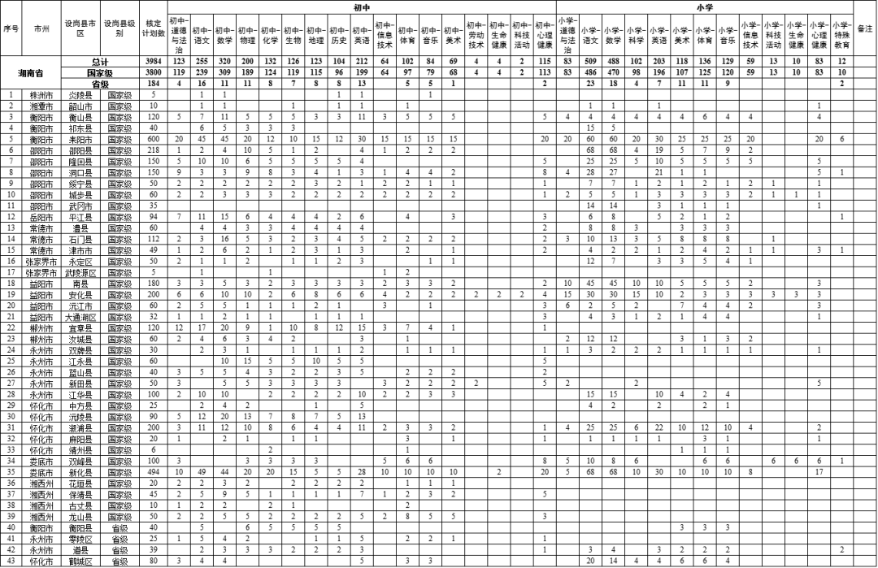

**2**

**关于网上资格初审和申诉事项的说明**

**（点击可查看大图）**

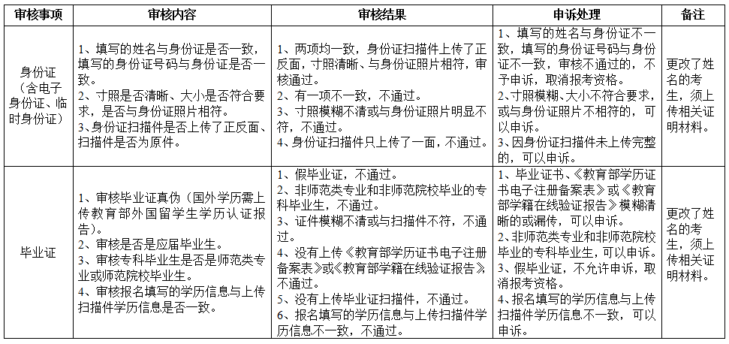

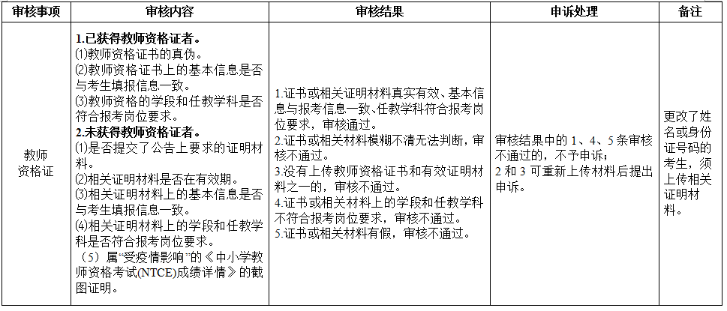

**3网上评卷考生答题须知**

一、选择题和非选择题作答都必须在专用的答题卡上，答在试卷和草稿纸上无效。  
二、考生在开考前领取到答题卡后，要认真核对答题卡正反面，如出现字迹模糊、行列歪斜或缺印等现象要立即向监考员报告。  
三、答题卡上的条形码由监考员负责粘贴在答题卡指定的贴条形码区，贴好后，考生要认真核对是否与自己的姓名、准考证号相同，如有错误应立即向监考员报告。  
四、考生答题前，在规定的地方准确填写姓名、准考证号，并仔细阅读答题卡的注意事项。  
五、选择题作答时，必须用合格的2B铅笔填涂，如需要对答案进行修改，应使用绘图橡皮轻擦干净，注意不要擦破答题卡。  
六、非选择题必须用0.5毫米黑色签字笔作答。答题时，字迹要工整、清楚，不要写得太细长；字距适当，行距不宜过密。要严格按照答题要求，在答题卡对应题号指定的答题区域内答题，书写在题号规定区域之内，切不可超出黑色边框，超出黑色边框的答案无效。如需要对答案进行修改，可用修改符号将该书写内容划去，然后紧挨着在其上方或下方写出新的答案，修改部分书写时与正文一样不能超过该题答题区域的矩形边框，否则修改的答案无效。禁止使用涂改液改错或用胶带纸贴扯欲修改的内容。  
七、作图时可先用铅笔绘出，确认后，再用0.5毫米黑色墨水签字笔描清楚。  
八、保持卡面清洁，不要将答题卡折叠，弄破，严禁在答题卡的条形码和图像定位点(黑方块)周围做任何涂写和标记。

凡考生违反上述规定，造成无法评阅答题卡者，后果自负。

**4体检有关要求**

(一)体检对象参加设岗县教育（体）局统一组织的体检环节。  
(二)因体检不合格或其他原因出现缺额时，从本县本学段本学科已参加面试的对象中依据总成绩从高分到低分的原则递补体检对象。  
(三)不按规定要求进行体检的，视为放弃体检。放弃体检、在体检过程中弄虚作假或者故意隐瞒真实情况的人员，取消其聘用资格。  
(四)体检标准  
体检按教育部、卫生部、中国残疾人联合会《普通高等学校招生体检工作指导意见》（教学〔2003〕3号）和《教育部办公厅、卫生部办公厅关于普通高等学校招生学生入学身体检查取消乙肝项目检测有关问题的通知》（教学厅〔2010〕2号）规定执行。  
(五)体检  
体检由设岗县教育（体）局组织实施。设岗县教育行政部门应提前将体检安排通知体检对象，体检对象持本人身份证及设岗县教育（体）局要求提供的其他证件在规定的时间内到指定地点报到，参加设岗县教育（体）局统一组织的体检。体检用表为《湖南省农村义务教育阶段学校特岗教师招聘体检表》（附后）。体检结果由设岗县教育行政部门审核确认后报省教育厅，并通过信息管理系统通知体检对象本人。

**5**

**诚信考试承诺书**

我已仔细阅读《2022年湖南省农村义务教育阶段学校特设岗位计划教师招聘公告》，理解并认可其内容。我郑重承诺：    一、自觉遵守特岗教师招聘的有关规定及2022年特岗教师考试录用的有关政策。    二、诚信报名，如实填写注册和报名信息，不虚报、瞒报，不骗取考试资格，不恶意注册报名信息，不干扰正常的报名秩序，准确、慎重报考，并对自己的报名负责。    三、诚信考试，遵守考试纪律，服从考试安排，保护本人考试答案，不舞弊或协助他人舞弊，接受雷同卷检测及处理结果。    四、诚信履约，珍惜机会，不轻易放弃，珍惜信誉，认真对待每一个招考环节，认真践行每一项招考要求。特别是进入面试环节后，不临时随意放弃面试、体检、录取资格复核，以免错失实现职业理想的机会，影响其他考生权益和设岗县市区教师的正常补充需求。    五、符合新时代中小学、幼儿园教师职业行为十项准则要求，无刑事犯罪记录和其他不得聘用的违法记录。  
我已仔细阅读和理解了上述内容，对违反以上承诺所造威的后果，本人自愿承担相应责任。